**Технічне завдання на розробку програмного забезпечення для розрахунку артилерійського вогню.**

**Ціль:**

Створення програмного забезпечення для переоснащення існуючих зразків озброєння, підвищення точності та ефективності вогню.

**Завдання:**

1. Реалізувати прикладне програмне забезпечення для розрахунку артилерійського вогню.
2. Забезпечити технічну підтримку додатку і пакету прикладних програм для роботи в бойових умовах.
3. Передбачити можливість подальшої підтримки роботи та оновлення.

Для реалізації проекта використовую інтегроване середовище розробки – Android Studio. Мова програмування: Java або Kotlin.

ТЕХНІЧНЕ ЗАВДАННЯ

На розробку програмного забезпечення для розрахунку артилерійського вогню.

Склав провідний фахівець КІТ _____________ М.В.ДОМАШОВ

Перевірив Ад’юнкт НОВ _____________ В.В.ФЕСЬОХА

КИЇВ 2018

Зміст

|  |  |
| --- | --- |
| **1. Вступ**. |  |
| 1.1. Найменування програми. |  |
| 1.2. Призначення і область застосування. |  |
| **2. Вимоги до програми**. |  |
| 2.1. Функціональні характеристики. |  |
| 2.1.1. Управління та інтерфейс. |  |
| 2.1.2. Безпека і конфіденційність. |  |
| **3. Умови експлуатації**. |  |
| 3.1. Вимоги до програмного забезпечення користувача. |  |
| **4. Вимоги до програмної документації**. |  |
| 4.1. Попередній склад програмної документації. |  |
| **5. Стадії і етапи розробки.** |  |
| 5.1. Стадії розробки. |  |
| 5.2. Етапи розробки. |  |
| 5.3. Зміст робіт по етапах. |  |
| **6. Порядок контролю і приймання.** |  |
| 6.1. Види випробувань. |  |
| 6.2. Загальні вимоги до приймання роботи. |  |
| **Додаток 1** «Робоча область» |  |
| **Додаток 2** «Блок-схема бойової системи»  **Додаток 3** «Управління вогнем артилерії» |  |

# 1. Вступ

## 1.1. Найменування програми

Найменування програми: «Бойова система управління тактичної ланки ЮВЕЛІР »

## 1.2. Призначення і область застосування

Програма призначена для автоматизації окремих задач управління на рівні батальйон (дивізіон), рота (батарея), взвод, окрема одиниця техніки (гармата).

# 2. Вимоги до програми.

# Система може використовуватись різними підрозділами сухопутних військ: артилерія, мотопіхота, танкові підрозділи, загальновійськова розвідка, сухопутні підрозділи проти-повітряної оборони, інженерно-саперні підрозділи.

# 2.1.Функціональні характеристики

Реєстрація інцидентів на мапі, відстеження і аналіз історії інцидентів, обмін даними з іншими абонентами системи, доступ до електронної карти місцевості, забезпечення взаємодії та передача даних з засобів розвідки.

**2.1.1. Управління та інтерфейс**

На екрані планшета (обов’язково Android) відображається карта місцевості, всі абоненти знаходяться у радіомережі де може бути кілька груп. Це зроблено для того, аби, наприклад, розділити логістику і артилерію, чи різни підрозділи. Наприклад, мінометники не отримують данних від корегувальників артилерії крупного калібру. У штабу є кілька ключів, і вони можуть між собою взаємодіяти але це не жорстка структура, у полі все це можна змінювати одним планшетом з завантаженими на нього програмами, інший у командира між ними невеликі комунікаційні блоки, які дозволяють планшетам "спілкуватись" один з одним за допомогою цифрових радіостанцій корегувальник передає координати цілі і з'являється відмітка з координатами. Офіцер може її прийняти чи відхилити, якщо наприклад, батарея вже знімається з позицій чи закінчились боєприпаси. У батареї є радіус дії, вираховується тип місцевості, тип стрільби, через бездротовий інтерфейс передаються дані з метеостанції, одразу можна визначити чіткі координати цілі, а в штабі приймуть рішення – хто по ній працюватиме.

Оператор обирає вид озброєння для якого буде проводитись розрахунок, отримані дані вносить за допомогою Android-інтерфейсу в програму. За допомогою завантажених мап та отриманих даних розрахунок автоматизується , час для проведення розгортання засобів артилерійської батареї скорочується в 5 разів – з 14 хвилин до 3, час на ураження незапланованої цілі у 3 рази – з 3х до 1-ї хвилини.

Отримання розвідувальних даних від засобів наземної та повітряної розвідки для розрахунку координат для нанесення вогневого ураження по цілі з метою його знищення.

**Послідовність розрахунку**:

1. Прийом вихідних даних оператором з безпілотників, метеостанцій, дальномірів;
2. Вибір озброєння для розрахунку;
3. Обробка даних програмою;

4. Передача координат замовнику;

## 2.1.3. Безпека і конфіденційність

«ЮВЕЛІР» використовує короткохвильові і цифрові радіостанції, сумісні зі стандартом NATO. Крім того, комплекс повністю сумісний з будь-якими іншими каналами зв'язку, включаючи супутникові, оптоволоконні і так далі.

За допомогою радіостанції яка має програмне-забезпечення з архітектурою (SCA), що базується на операційному середовищі і створює оптимальну базу для розміщення майбутніх перспективних характеристик зв'язку. Вбудоване шифрування на базі Citadel ® і AES алгоритмів забезпечує військовий рівень безпеки при передачі голосової інформації та даних.

Наприклад радіостанція RF-7800H-MP сумісна з КВ радіостанціями сімейства Falcon II як по розширеним характеристикам безпечної передачі голосової інформації та даних, так і по мережним можливостям. Комбінація надійного цифрового голосу і модему з послідовною передачею даних забезпечує стійку роботу в складних умовах КВ радіоканалів зв'язку.

Радіостанція включає в себе режим роботи з 3G-сигналами, що дають можливість передачі голосових і SMS повідомлень при роботі в радіоканалах у дуже складних умовах.

Послідовні тональні ECCM сигнали стрибаючих частот з DSP режекторного фільтрами, об'єднані з надійним вокодером, забезпечують надійну, безпечну зв'язок в ВЧ радіоканалі з великим рівнем радіоперешкод. Вбудований режим ALE третього покоління, який базується на стандарті STANAG-4538, забезпечує високоефективне автоматичне встановлення зв'язку і протоколи передачі даних, що створюють умови для швидкої, надійної і безпомилкової доставки інформації, що передається в найскладніших умовах радіоканалу зв'язку.

Удосконалена GPS система прийому інформації глобального позиціонування, вбудована в радіостанцію, забезпечує визначення місця розташування радіостанції і автоматичну передачу, дозволяючи використовувати цю інформацію в системах ситуаційної обізнаності без застосування пов'язаних з радіостанцією персональних комп'ютерів. Отже, в тандемі з радіостанцією забезпечується стійка передача даних та організований безпечний зв’язок.

**3. Умови експлуатації.**

**3.1. Вимоги до програмного забезпечення користувача.**

Операційна система: Android

**4. Вимоги до програмної документації.**

**4.1. Попередній склад програмної документації.**

Документацію можливо переглянути за посиланням: http://www.logika.com.ua

**5. Стадії і етапи розробки.**

**5.1. Стадії розробки.**

Розробка повинна бути проведена в три стадії:

1. Розробка календарного плану;

2. Робоче проектування;

3. Впровадження.

**5.2. Етапи розробки.**

На стадії розробки технічного завдання повинен бути виконаний етап розробки, узгодження і затвердження цього технічного завдання.

На стадії робочого проектування повинні бути виконані перераховані нижче етапи робіт:

1. Розробка програми;

2. Розробка програмної документації;

3. Випробування програми.

На стадії впровадження повинен бути виконаний етап розробки підготовка і передача програми.

**5.3. Зміст робіт по етапах.**

На етапі розробки технічного завдання повинні бути виконані перераховані нижче роботи:

1. постановка задачі;

2. визначення та уточнення вимог до технічних засобів;

3. визначення вимог до програми;

4. визначення стадій, етапів і термінів розробки програми і документації на неї;

5. узгодження і затвердження технічного завдання.

На етапі розробки програми повинна бути виконана робота по програмуванню (кодування) і налагодженні програми. Програмування кожного модуля має відбуватися відповідно до календарного плану. Результатом створення кожного модуля є прототип, який узгоджується з Замовником

На етапі розробки програмної документації повинна бути виконана розробка програмних документів відповідно до вимог до складу документації.

На етапі випробувань програми повинні бути виконані перераховані нижче види робіт:

1. розробка, погодження та затвердження і методики випробувань;

2. проведення приймально-здавальних випробувань;

3. коригування програми і програмної документації за результатами випробувань.

На етапі підготовки та передачі програми повинна бути виконана робота по підготовці і передачі дистрибутива програми і програмної документації в експлуатацію на об'єктах Замовника.

Право на вихідні тексти програми належать Замовнику.

**6. Порядок контролю і приймання.**

**6.1. Види випробувань.**

Приймально-здавальні випробування повинні проводитися на об'єкті Замовника в обумовлені терміни.

Приймально-здавальні випробування програми повинні проводитися відповідно до розробленої Виконавцем і узгодженої Замовником Програми та методик випробувань.

Хід проведення приймально-здавальних випробувань Замовник та Виконавець документують в Протоколі проведення випробувань.

**6.2. Загальні вимоги до приймання роботи.**

На підставі Протоколу проведення випробувань Виконавець спільно з Замовником підписує Акт приймання-здачі програми в експлуатацію.

Якщо не вдається в реалізації функцій програми, ТЗ може бути відкореговано. Пропозиції щодо зміни і доповнення ТЗ можуть вносити як Виконавець, так і Замовник.

Після введення в експлуатацію програмного комплексу, виконавець протягом 6 календарних місяців надає підтримку робочого середовища - консультує Замовника по виниклих в процесі експлуатації питань, пропонує розширення функціональності середовища.

Подальше обслуговування бойової системи проводиться за окремим договором між Виконавцем і Замовником.

**Додаток 1** «Робоча область»

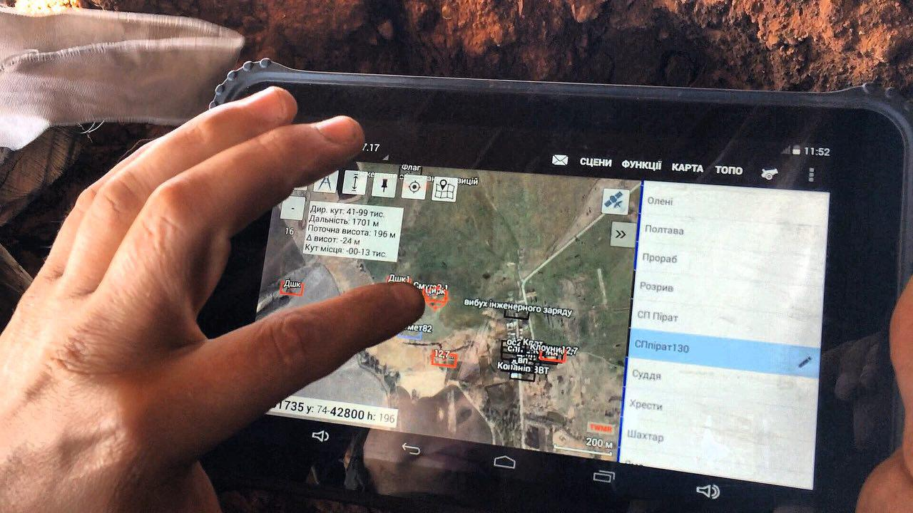

**Додаток 2** «Блок-схема бойової системи»

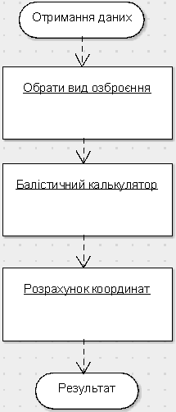

**Додаток 3** «Управління вогнем артилерії»

